[**Válvulas selectoras**](http://dl.dropbox.com/u/4319077/web_neumatica/selectoras.html)

Estas válvulas disponen de dos entradas opuestas unidas a una salida común. Cuando el aire entra por una vía la contraria queda obstruida permitiendo al aire salir por la vía de salida. Lo mismo ocurre si el aire entra por la otra vía.

Se utilizan cuando queremos actuar sobre el mismo elemento neumático desde dos sitios diferentes.

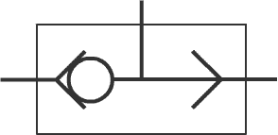

Símbolo